[https://mp.weixin.qq.com/s?\_\_biz=MzIyNDU2ODA4OQ==&mid=2247483988&idx=1&sn=974160d56e1b779312317113f88e10da&chksm=e80db422df7a3d34be1a58370f7f3d9e37108a22fe39a473cbf315050bef16d7b5dcaa21b67b&scene=21#wechat\_redirect](https://mp.weixin.qq.com/s?__biz=MzIyNDU2ODA4OQ==&mid=2247483988&idx=1&sn=974160d56e1b779312317113f88e10da&chksm=e80db422df7a3d34be1a58370f7f3d9e37108a22fe39a473cbf315050bef16d7b5dcaa21b67b&scene=21" \l "wechat_redirect)

# 你能谈谈HashMap怎样解决hash冲突吗

在Java编程语言中，最基本的结构就是两种，一种是数组，一种是模拟指针(引用)，所有的数据结构都可以用这两个基本结构构造，HashMap也一样。

当程序试图**将多个 key-value 放入 HashMap 中时**，以如下代码片段为例：

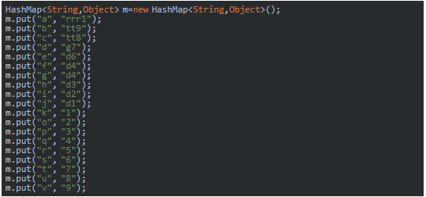

HashMap 采用一种所谓的“Hash 算法”来决定每个元素的存储位置。当程序执行 map.put(String,Obect)方法 时，系统将调用String的 hashCode() 方法得到其 hashCode 值——每个 Java 对象都有 hashCode() 方法，都可通过该方法获得它的 hashCode 值。得到这个对象的 hashCode 值之后，系统会根据该 hashCode 值来决定该元素的存储位置。

源码如下:

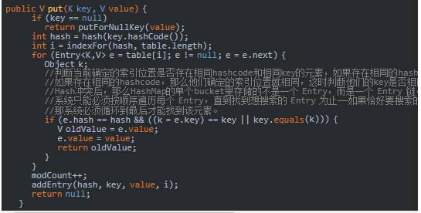

上面程序中用到了一个重要的内部接口：Map.Entry，每个 Map.Entry 其实就是一个 key-value 对。从上面程序中可以看出：当系统决定存储 HashMap 中的 key-value 对时，完全没有考虑 Entry 中的 value，仅仅只是根据 key 来计算并决定每个 Entry 的存储位置。

这也说明了前面的结论：我们完全可以**把 Map 集合中的 value 当成 key 的附属，当系统决定了 key 的存储位置之后，value 随之保存在那里即可。**HashMap程序经过我改造，我故意的构造出了hash冲突现象，因为HashMap的初始大小16，但是我在hashmap里面放了超过16个元素，并且我屏蔽了它的resize()方法。不让它去扩容。

这时HashMap的底层数组Entry[] table结构如下:

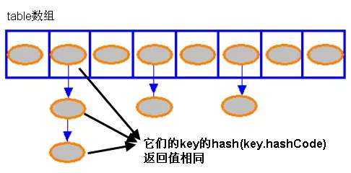

Hashmap里面的bucket出现了单链表的形式，散列表要解决的一个问题就是散列值的冲突问题，通常是两种方法：**链表法和开放地址法**。

* 链表法就是将相同hash值的对象组织成一个链表放在hash值对应的槽位；
* 开放地址法是通过一个探测算法，当某个槽位已经被占据的情况下继续查找下一个可以使用的槽位。

java.util.HashMap采用的链表法的方式，链表是单向链表。形成单链表的核心代码如下：

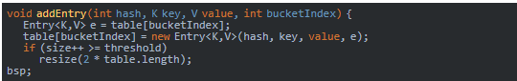

上面方法的代码很简单，但其中包含了一个设计：系统总是将新添加的 Entry 对象放入 table 数组的 bucketIndex 索引处——如果 bucketIndex 索引处已经有了一个 Entry 对象，那新添加的 Entry 对象指向原有的 Entry 对象（产生一个 Entry 链），如果 bucketIndex 索引处没有 Entry 对象，也就是上面程序代码的 e 变量是 null，也就是新放入的 Entry 对象指向 null，也就是没有产生 Entry 链。

HashMap里面没有出现hash冲突时，没有形成单链表时，hashmap查找元素很快,get()方法能够直接定位到元素，但是出现单链表后，单个bucket 里存储的不是一个 Entry，而是一个 Entry 链，系统只能必须按顺序遍历每个 Entry，直到找到想搜索的 Entry 为止——如果恰好要搜索的 Entry 位于该 Entry 链的最末端（该 Entry 是最早放入该 bucket 中），那系统必须循环到最后才能找到该元素。

当创建 HashMap 时，有一个默认的负载因子（load factor），其默认值为 0.75，这是时间和空间成本上一种折衷：增大负载因子可以减少 Hash 表（就是那个 Entry 数组）所占用的内存空间，但会增加查询数据的时间开销，而查询是最频繁的的操作（HashMap 的 get() 与 put() 方法都要用到查询）；减小负载因子会提高数据查询的性能，但会增加 Hash 表所占用的内存空间。

## 一、HashMap概述

HashMap基于哈希表的 Map 接口的实现。此实现提供所有可选的映射操作，并允许使用 null 值和 null 键。（除了不同步和允许使用 null 之外，HashMap 类与 Hashtable 大致相同。）此类不保证映射的顺序，特别是它不保证该顺序恒久不变。

值得注意的是HashMap不是线程安全的，如果想要线程安全的HashMap，可以通过Collections类的静态方法synchronizedMap获得线程安全的HashMap。



## 二、HashMap的数据结构

HashMap的底层主要是基于数组和链表来实现的，它之所以有相当快的查询速度主要是因为它是通过计算散列码来决定存储的位置。**HashMap中主要是通过key的hashCode来计算hash值的，只要hashCode相同，计算出来的hash值就一样。如果存储的对象对多了，就有可能不同的对象所算出来的hash值是相同的，这就出现了所谓的hash冲突。**学过数据结构的同学都知道，解决hash冲突的方法有很多，HashMap底层是**通过链表来解决hash冲突**的。

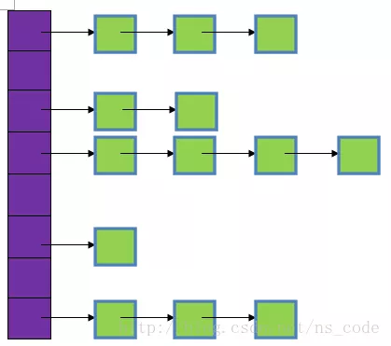

图中，紫色部分即代表哈希表，也称为哈希数组，数组的每个元素都是一个单链表的头节点，链表是用来解决冲突的，如果不同的key映射到了数组的同一位置处，就将其放入单链表中。

我们看看HashMap中Entry类的代码：

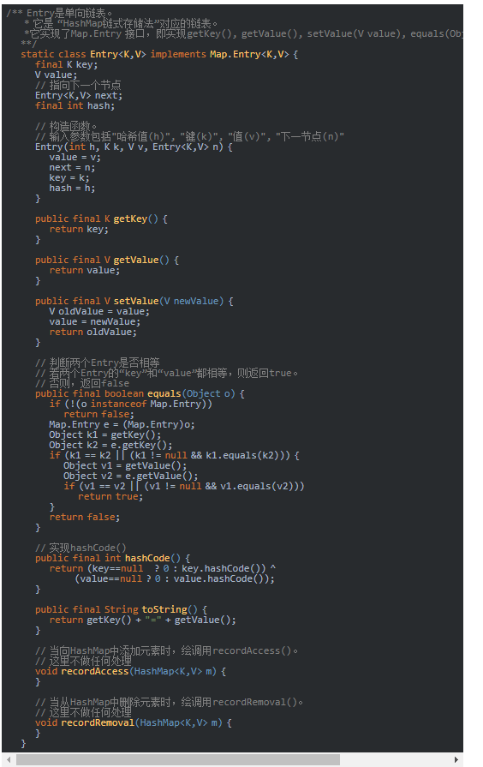

HashMap其实就是一个Entry数组，Entry对象中包含了键和值，其中next也是一个Entry对象，它就是用来处理hash冲突的，形成一个链表。

## 三、HashMap源码分析

### 1、关键属性

先看看HashMap类中的一些关键属性：

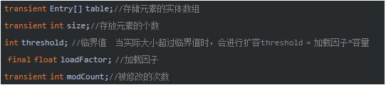

其中loadFactor加载因子是表示Hsah表中元素的填满的程度.

若:加载因子越大,填满的元素越多,好处是,空间利用率高了,但:冲突的机会加大了.链表长度会越来越长,查找效率降低。反之,加载因子越小,填满的元素越少,好处是:冲突的机会减小了,但:空间浪费多了.表中的数据将过于稀疏（很多空间还没用，就开始扩容了）

冲突的机会越大,则查找的成本越高.

因此,**必须在 "冲突的机会"与"空间利用率"之间寻找一种平衡与折衷**. 这种平衡与折衷本质上是数据结构中有名的"时-空"矛盾的平衡与折衷.

如果机器内存足够，并且想要提高查询速度的话可以将加载因子设置小一点；相反如果机器内存紧张，并且对查询速度没有什么要求的话可以将加载因子设置大一点。不过一般我们都不用去设置它，让它取默认值0.75就好了。

### 2、构造方法

下面看看HashMap的几个构造方法：

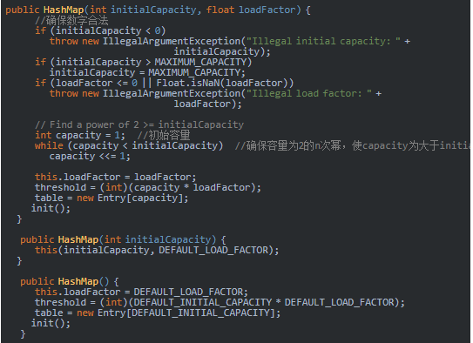

我们可以看到在构造HashMap的时候如果我们指定了加载因子和初始容量的话就调用第一个构造方法，否则的话就是用默认的。默认初始容量为16，默认加载因子为0.75。我们可以看到上面代码中13-15行，这段代码的作用是确保容量为2的n次幂，使capacity为大于initialCapacity的最小的2的n次幂，至于为什么要把容量设置为2的n次幂，我们等下再看。

重点分析下HashMap中用的最多的两个方法put和get

### 3、存储数据

下面看看HashMap存储数据的过程是怎样的，首先看看HashMap的put方法：

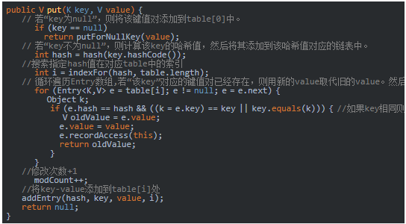

上面程序中用到了一个重要的内部接口：Map.Entry，每个 Map.Entry 其实就是一个 key-value 对。从上面程序中可以看出：当系统决定存储 HashMap 中的 key-value 对时，完全没有考虑 Entry 中的 value，仅仅只是根据 key 来计算并决定每个 Entry 的存储位置。

**这也说明了前面的结论：我们完全可以把 Map 集合中的 value 当成 key 的附属，当系统决定了 key 的存储位置之后，value 随之保存在那里即可。**

我们慢慢的来分析这个函数，第2和3行的作用就是处理key值为null的情况，我们看看putForNullKey(value)方法：

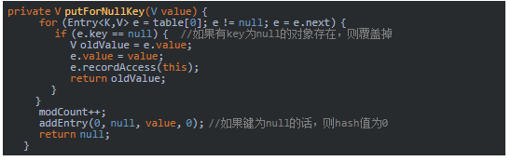

注意：如果key为null的话，hash值为0，对象存储在数组中索引为0的位置。即table[0]

我们再回去看看put方法中第4行，它是通过key的hashCode值计算hash码，下面是计算hash码的函数：

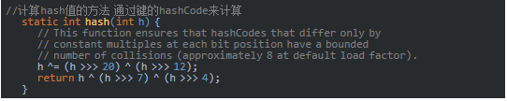

得到hash码之后就会通过hash码去计算出应该存储在数组中的索引，计算索引的函数如下：



这个我们要重点说下，我们一般对哈希表的散列很自然地会想到用hash值对length取模（即除法散列法），Hashtable中也是这样实现的，这种方法基本能保证元素在哈希表中散列的比较均匀，但取模会用到除法运算，效率很低，HashMap中则通过h&(length-1)的方法来代替取模，同样实现了均匀的散列，但效率要高很多，这也是HashMap对Hashtable的一个改进。

接下来，我们分析下为什么哈希表的容量一定要是2的整数次幂。首先，length为2的整数次幂的话，h&(length-1)就相当于对length取模，这样便保证了散列的均匀，同时也提升了效率；其次，length为2的整数次幂的话，为偶数，这样length-1为奇数，奇数的最后一位是1，这样便保证了h&(length-1)的最后一位可能为0，也可能为1（这取决于h的值），即与后的结果可能为偶数，也可能为奇数，这样便可以保证散列的均匀性，而如果length为奇数的话，很明显length-1为偶数，它的最后一位是0，这样h&(length-1)的最后一位肯定为0，即只能为偶数，这样任何hash值都只会被散列到数组的偶数下标位置上，这便浪费了近一半的空间，因此，length取2的整数次幂，是为了使不同hash值发生碰撞的概率较小，这样就能使元素在哈希表中均匀地散列。

这看上去很简单，其实比较有玄机的，我们举个例子来说明：

假设数组长度分别为15和16，优化后的hash码分别为8和9，那么&运算后的结果如下：

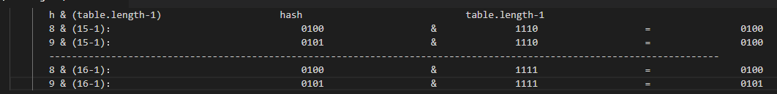

从上面的例子中可以看出：当它们和15-1（1110）“与”的时候，产生了相同的结果，也就是说它们会定位到数组中的同一个位置上去，这就产生了碰撞，8和9会被放到数组中的同一个位置上形成链表，那么查询的时候就需要遍历这个链 表，得到8或者9，这样就降低了查询的效率。同时，我们也可以发现，当数组长度为15的时候，hash值会与15-1（1110）进行“与”，那么 最后一位永远是0，而0001，0011，0101，1001，1011，0111，1101这几个位置永远都不能存放元素了，空间浪费相当大，更糟的是这种情况中，数组可以使用的位置比数组长度小了很多，这意味着进一步增加了碰撞的几率，减慢了查询的效率！而当数组长度为16时，即为2的n次方时，2n-1得到的二进制数的每个位上的值都为1，这使得在低位上&时，得到的和原hash的低位相同，加之hash(int h)方法对key的hashCode的进一步优化，加入了高位计算，就使得只有相同的hash值的两个值才会被放到数组中的同一个位置上形成链表。

所以说，当数组长度为2的n次幂的时候，不同的key算得的index相同的几率较小，那么数据在数组上分布就比较均匀，也就是说碰撞的几率小，相对的，查询的时候就不用遍历某个位置上的链表，这样查询效率也就较高了。

根据上面 put 方法的源代码可以看出，当程序试图将一个key-value对放入HashMap中时，程序首先根据该 key 的 hashCode() 返回值决定该 Entry 的存储位置：如果两个 Entry 的 key 的 hashCode() 返回值相同，那它们的存储位置相同。如果这两个 Entry 的 key 通过 equals 比较返回 true，新添加 Entry 的 value 将覆盖集合中原有 Entry 的 value，但key不会覆盖。如果这两个 Entry 的 key 通过 equals 比较返回 false，新添加的 Entry 将与集合中原有 Entry 形成 Entry 链，而且新添加的 Entry 位于 Entry 链的头部——具体说明继续看 addEntry() 方法的说明。

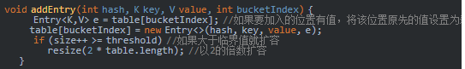

参数bucketIndex就是indexFor函数计算出来的索引值，第2行代码是取得数组中索引为bucketIndex的Entry对象，第3行就是用hash、key、value构建一个新的Entry对象放到索引为bucketIndex的位置，并且将该位置原先的对象设置为新对象的next构成链表。

第4行和第5行就是判断put后size是否达到了临界值threshold，如果达到了临界值就要进行扩容，HashMap扩容是扩为原来的两倍。

### 4、调整大小

resize()方法如下：

重新调整HashMap的大小，newCapacity是调整后的单位

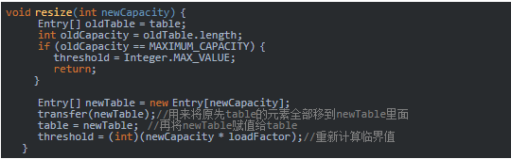

新建了一个HashMap的底层数组，上面代码中第10行为调用transfer方法，将HashMap的全部元素添加到新的HashMap中,并重新计算元素在新的数组中的索引位置

当HashMap中的元素越来越多的时候，hash冲突的几率也就越来越高，因为数组的长度是固定的。所以为了提高查询的效率，就要对HashMap的数组进行扩容，数组扩容这个操作也会出现在ArrayList中，这是一个常用的操作，而在HashMap数组扩容之后，最消耗性能的点就出现了：原数组中的数据必须重新计算其在新数组中的位置，并放进去，这就是resize。

那么HashMap什么时候进行扩容呢？**当HashMap中的元素个数超过数组大小loadFactor时，就会进行数组扩容，loadFactor的默认值为0.75，这是一个折中的取值。**也就是说，默认情况下，数组大小为16，那么当HashMap中元素个数超过160.75=12的时候，就把数组的大小扩展为 2\*16=32，即扩大一倍，然后重新计算每个元素在数组中的位置，扩容是需要进行数组复制的，复制数组是非常消耗性能的操作，所以如果我们已经预知HashMap中元素的个数，那么预设元素的个数能够有效的提高HashMap的性能。

### 5、数据读取

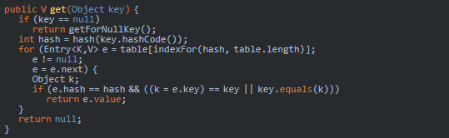

有了上面存储时的hash算法作为基础，理解起来这段代码就很容易了。从上面的源代码中可以看出：从HashMap中get元素时，首先计算key的hashCode，找到数组中对应位置的某一元素，然后通过key的equals方法在对应位置的链表中找到需要的元素。

### 6、HashMap的性能参数：

HashMap 包含如下几个构造器：

* **HashMap()：**构建一个初始容量为 16，负载因子为 0.75 的 HashMap。
* **HashMap(int initialCapacity)：**构建一个初始容量为 initialCapacity，负载因子为 0.75 的 HashMap。
* **HashMap(int initialCapacity, float loadFactor)：**以指定初始容量、指定的负载因子创建一个 HashMap。  
  HashMap的基础构造器HashMap(int initialCapacity, float loadFactor)带有两个参数，它们是初始容量initialCapacity和加载因子loadFactor。
* **initialCapacity：**HashMap的最大容量，即为底层数组的长度。
* **loadFactor：**负载因子loadFactor定义为：散列表的实际元素数目(n)/ 散列表的容量(m)。

负载因子衡量的是一个散列表的空间的使用程度，负载因子越大表示散列表的装填程度越高，反之愈小。对于使用链表法的散列表来说，查找一个元素的平均时间是O(1+a)，因此如果负载因子越大，对空间的利用更充分，然而后果是查找效率的降低；如果负载因子太小，那么散列表的数据将过于稀疏，对空间造成严重浪费。

HashMap的实现中，通过threshold字段来判断HashMap的最大容量：



结合负载因子的定义公式可知，threshold就是在此loadFactor和capacity对应下允许的最大元素数目，超过这个数目就重新resize，以降低实际的负载因子。默认的的负载因子0.75是对空间和时间效率的一个平衡选择。当容量超出此最大容量时，resize后的HashMap容量是容量的两倍。